中国给水排水2023年工业污泥大会邀请函同期召开：城镇污泥处理处置技术与应用高级研讨会（第十四届）、同期召开固废渗滤液大会、高浓度难降解工业废水处理大会
共创、共生、共赢--鼎力打造中国污泥处理处置核心品牌生态圈
（请提前报名回执，限1500人；本次会议仅限提前回执报名单位代表参会；参会代表可获得2023年年度继续教育学时证明）
时间：2023年9月11日—14日，11日报到，12日—13日会场报告，14日典型项目参观

会议酒店：上海白金汉爵大酒店
会议酒店地址：上海市闵行区沪闵路1577号

会议联系人：金晟 18622273726 （微信同号）
会议主办协办技术报告咨询：王领全 13752275003 （微信同号）

组织机构

主办单位：
《中国给水排水》杂志社有限公司
苏伊士环境科技（北京）有限公司
上海中耀环保实业有限公司
中国市政工程华北设计研究总院有限公司
中国建设科技集团股份有限公司
上海复洁环保科技股份有限公司
北京交通大学

协办单位：
中国石油大学（华东）化学化工学院
天津创业环保集团股份有限公司
天津锐创环保集团有限公司
山东金孚环境工程有限公司
普拉克环保系统（北京）有限公司
杰瑞环保科技有限公司
江苏矿源环保科技有限公司
南通爱可普环保设备有限公司
上海仁创环境科技有限公司
上海深城环保设备工程有限公司
苏州美泓环保科技有限公司
北京北排建设有限公司
江苏康泰环保股份有限公司
江苏通灵达环保科技有限公司
杭州楚环科技股份有限公司
上海沃太克斯环保科技有限公司
江苏富淼科技股份有限公司
安徽省通源环境节能股份有限公司
绿水股份有限公司
北京恩萨工程技术有限公司
北京环球中科水务科技股份有限公司
广州晟启能源设备有限公司
安德里茨(中国)有限公司
上海凌逍环保科技有限公司
中建环能科技股份有限公司
威立雅水务工程（北京）有限公司
普拉克环保系统(北京)有限公司
可迪尔环境科技(河北)有限公司
江苏大德能源科技发展有限公司
武汉铭创新海生态科技有限公司
天通新环境技术有限公司
山东创新华一环境工程有限公司
河南艾尔旺新能源环境股份有限公司
湖南万容科技股份有限公司
国家污泥处理处置产业技术创新战略联盟
中国给水排水品牌委员会
《亚洲环保》 媒体平台
济南浦华会展服务有限公司
中国水业网（www.water8848.com ）

支持单位：
中华环保联合会生态环境领军班
《给水排水》杂志
《环境卫生工程》杂志
上海城投水务（集团）有限公司
上海城投污水处理有限公司
国际水协污泥专家委员会
广州中洲环保科技有限公司
北京合清环保技术有限公司
天津壹新环保工程有限公司
天津机科环保科技有限公司
青岛欧仁环境科技有限公司
无锡市万可利环保科技有限公司
江苏斯道德环境技术有限公司
宁津县金工机械有限公司
南通爱可普环保设备有限公司
百奥兰(浙江)水务技术有限公司
山东福航新能源环保股份有限公司
无锡爱姆迪环保科技有限公司
北京中投润天环保科技有限公司
中大贝莱特压滤机有限公司
上海富产机械科技有限公司
河北双佳泵业有限公司
水艺环保集团股份有限公司
三川德青科技有限公司
长江生态环保集团有限公司
长江清源节能环保有限公司
机械科学研究总院环保技术与装备研究所
机科发展科技股份有限公司
北京市市政工程设计研究总院有限公司
杭州市城乡建设设计院股份有限公司
上海勘测设计研究院有限公司
三峡集团长江生态环境工程研究中心
上海市政工程设计研究总院(集团)有限公司
中国市政工程中南设计研究总院有限公司
中国市政工程西南设计研究总院有限公司
中国市政工程西北设计研究总院有限公司
上海市城市建设设计研究总院(集团)有限公司
中国城市建设研究院有限公司
污泥安全处置与资源化技术国家工程实验室
中城院（北京）环境科技有限公司天津分公司
加拿大GL环境科技有限公司
临沂三丁能源有限公司
上海国惠环境科技股份有限公司
浙江慧昇工业泵有限公司
深圳市环境水务集团有限公司
南京思威博环保科技有限公司
江苏小田园艺科技有限公司
水木清研生态环保(山东)有限公司
宜兴旭阳环保科技有限公司
南通市山河环保设备有限公司
浙江海云环保有限公司
浙江环兴机械有限公司
上海深城环保设备工程有限公司
北京坦思环保科技有限公司
中城聚力环保科技有限公司
徐州晟源环境科技有限公司
浙江省工业环保设计研究院有限公司
哈尔滨华崴重工有限公司
百事德机械（江苏）有限公司
苏州市苏创环境科技发展有限公司
中国给水排水战略联盟
中国污泥处理处置战略联盟
重庆市风景园林科学研究院
天津凯英科技发展股份有限公司
中国标准化研究院环保产业室
南京市城市建设投资控股（集团）有限责任公司
中石化石油工程建设有限公司
中国光大水务有限公司
全国危险废物处理处置和资源化利用标准化工作组
江苏博尔科环保科技有限公司
同济大学环境科学与工程学院、清华大学环境学院、哈尔滨工业大学环境学院、天津大学环境科学与工程学院、浙江大学地球科学学院、中国科学院城市环境研究所、北京建筑大学、东北大学、沈阳建筑大学、中国科学院地理科学与资源研究所、江南大学、中国科学院成都生物研究所、浙江大学环境污染防治研究所、浙江大学环资学院固废研究中心、南阳理工学院、华南理工大学环境科学与工程学院、中山大学环境科学与工程学院、中国计量大学机电工程学院、上海大学环境与化学工程学院、浙江工业大学土木工程学院、浙江工业大学能源与动力工程研究所、广州大学环境科学与工程学院、吉林建筑大学、东南大学、重庆大学、太原理工大学环境科学与工程学院、浙江工商大学环境科学与工程学院、浙江省固体废物处理与资源化重点实验室、长安大学建筑工程学院、北京工业大学、上海理工大学环境科学与工程系 等。

战略合作微信平台：

（微信名称：water8848微信号：cnwater8848 ）
（微信名称：中国给水排水 微信号：cnww1985 ）

（微信名称：水环境生态圈微信号：iwacnww ）

(微信名称：污水资源化利用 微信号：IWAnewwater)
战略合作微信平台

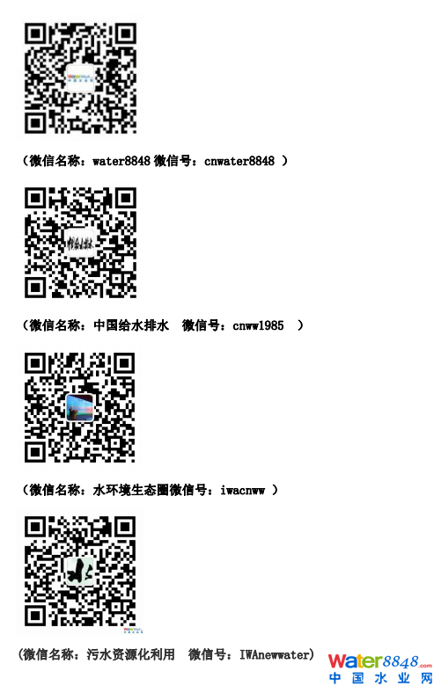

支持媒体：《中国给水排水》杂志、中国水业网（ www.water8848.com ）、《环境卫生工程》杂志、环保在线、中国给水排水杂志网站(http://www.cnww1985.com)、中国水网、慧聪水工业网、水世界-中国城镇水网、必高环保人才网、亚洲环保杂志 、水处理技术杂志等.

近年来，随着我国污水处理能力的快速提高，污泥量也同步大幅增加。截至2021年6月底，全国设市城市累计建成污水处理厂6000多座，污水处理能力达2.3亿立方米/日，年产生含水量80%的污泥6000多万吨（不含工业污泥4000多万吨）。到2025年，年产生含水量80%的污泥达到1.6亿吨(包括生活污泥和工业污泥)，与之对应的是，污泥处理市场将保持10%以上的复合增长，到2025年达到500多亿元的规模。为推动我国工业绿色发展，进一步促进工业企业环境保护工作，贯彻落实新《环境保护法》、《水污染防治行动计划》、《固体废物污泥环境防治法》和《危险废物经营许可管理办法》等国务院文件精神，更好地为企业生产建设服务，《中国给水排水》杂志社有限公司联合苏伊士水务工程有限责任公司、威立雅水务、中国市政工程华北设计研究总院有限公司、中国建设科技集团股份有限公司、国际水协污泥专家委员会、天津创业环保集团股份有限公司 等单位，定于2022年 9月11日—14日在上海白金汉爵大酒店共同组织召开“2023中国工业污泥处理处置大会”， 以充分研讨和推广工业污泥处理处置新技术、新工艺与新装备的应用。望有关单位积极组织相关人员撰写论文、参加会议。

本次会议将邀请国内外工业及城市排水行业设计、科研、运营单位、建设单位的领导、知名专家、学者、工程技术人员以及国内外知名机构和企业参会并作学术交流。

一、大会运作原则和目标
本届大会按照专业化、高规格、高水平的要求，突出“创新、协调、绿色、开放、共享”特色。邀请污泥处理处置各个研究方向的知名专家学者和主要单位代表，办成中国规模和影响力最大、最专业的行业盛会。

二、大会形式
本届大会以会议研讨交流为主（约60个专家报告）和现场参观典型工程为辅助的形式。

三、论文及技术报告征集主题：
1. 工业固体废弃物处理及资源化利用相关政策、产业现状、标准。
2. 工业污泥处理处置相关政策及国家标准解读。
3. 工业污泥减量化、资源化、能源化技术研究与应用工程实例。
4. 工业污泥处理处置及资源化集成工艺、工程设计和实践经验。
5. 焦化、电镀、冶金、化工、印染、轻工、制药等行业污泥处理新技术及应用。
6. 含油、重金属污泥资源化利用的瓶颈及解决思路。
7. 工业园区污泥处理处置技术及典型案例。
8. 污泥焚烧发电及混烧协同处理应用新技术。
9. 油气田及炼化行业污泥的处理与处置。
10. 石油废油泥、炼化油渣等含油污泥无害化处理新技术及工程实例。
11. 工业污泥在建材中的应用研究及案例分析。
论文要求如下：
论文提交文件格式为word文档，尺寸为A4，5号宋体。论文要求：符合主题，内容充实，学风严谨。内容包括200-500字的中文摘要及英文摘要、参考文献、第一作者和通讯作者简介等，全文篇幅4000-8000字左右为宜。

提交论文截止日期：本次会议将准备会刊(论文集)作为会议资料，请拟提交论文人员在2023年7月30日前将论文邮箱：wanglingquan88@163.com。

中国给水排水第十四届污泥大会、固废渗滤液大会、高浓度难降解工业废水处理大会部分报告：

报告题目：污泥高温好氧消化技术的前世今生及其发展前景
报告人：朱南文 教授，上海交通大学环境与工程学院，上海市固体废物处理与资源化工程技术研究中心执行主任

报告题目：老龄渗滤液强化处理腐植酸矿化特征
报告人：中国环境科学研究院 何小松 研究员

报告题目：市政污水厂污泥处理处置路径研究
报告人：熊红松 湖北省住房和城乡建设厅科学技术委员会委员（城市建设专业）、湖北省城镇供水排水协会 秘书长

报告题目：污泥储运系统解决方案
报告人：南方环保集团 陈志平 总工程师

报告题目：污泥超高压深度脱水设备技术成果讨论
报告人：江苏鹏鹞污泥处置利用技术有限公司 丁彦冰 副总经理

报告题目：本质环境智能干化（不加药剂压干到40再干化到10）
报告人：中节能汇融数据（北京）有限公司 徐俊伟 首席专家

报告题目：污泥资源化利用最新技术
报告人：苏州美泓环保科技有限公司 马雪明 总经理
报告题目：《生活垃圾填埋场封场渗滤液处理技术探讨》
报告人： 杜昱 原中国市政工程华北设计研究院教授级高级工程师、渗滤液处理领域资深专家

报告题目：流域水环境综合整治中“泥”治理的策略及实践
报告人：中国电建集团华东勘测设计研究院有限公司 唐颖栋 茅洲河水环境整治工程设计总负责人，一级项目经理、生态环境工程院副院长

报告题目：1、高浓度有机化工废水处理与资源化新技术及应用实践
2、面向减排降耗的水体氟污染治理关键技术及应用实践
报告人：张炜铭 ，南京大学环境学院 教授/博导，污染控制与资源化研究国家重点实验室 副主任，国家环境环保有机化工废水处理与资源化工程技术中心 主任

报告题目：《高效节能气态膜过程用于沼液等污水中的氨氮脱除/回收》
报告人：秦英杰 天津大学 教授、博士生导师

报告题目：改良型Fenton深度处理及其耦合技术在难降解工业废水深度中的应用
报告人：山东省资源环境建设集团有限公司 洪卫 总经理/高级工程师

报告题目：高浓度难降解有机废水处理的技术选择 报告人：李光明 ，同济大学环境科学与工程学院教授、博士研究生指导教师。东英吉利亚大学荣誉教授（Honorary Professorship of University of East Anglia）（2007-2012）

上海重金属污染控制与资源化工程技术研究中心技术委员会副主任（2012-），
中国再生资源产业技术创新战略联盟理事会常务理事（2009-），《水和环境杂志》编委（Water and Environment Journal）（2012-）

报告题目：有机固废资源化利用之国际工程实践
报告人：德国旭普林史桌堡集团 彭涛 中国区总经理，一级建造师，高工

报告题目：污泥土地利用的挑战和机遇
报告人：三峡集团长江生态环境工程研究中心 陈祥 教授级高级工程师

报告题目：传统思维已经严重影响技术创新
报告人：韩小清，毕业于北京建筑工程学院，现任晓清环保科技股份有限公司董事长。于1988年下海创业，创建晓清环境工程研究所，投身于我国环境保护之污水处理事业，其研发的DAT-IAT、SBR水处理技术获得国家科技进步二等奖，HYS中水回用处理技术与设备被评为北京市“科技之光”优秀产品。

题目：污泥无害化处理和资源化利用技术及案例分享（拟）
报告人：戴晓虎 同济大学环境科学与工程学院教授、博导，城市污染控制国家工程研究中心主任、“十二五”863计划资源环境领域专家、污染控制主题专家组组长、住建部国家重大水专项“城市水污染控制”和“饮用水安全保障”主题咨询专家委员会委员、国家重大水专项滇池流域专家组副组长、中国土木工程学会水工业分会排水委员会第五届委员会委员

报告题目：超净排放的污泥焚烧解决方案及案例分享（拟）
报告人： 程忠红 苏伊士亚洲 技术推广经理

题目：处理处置的顶层思维（拟）
报告人：张悦，中国土木工程学会水工业分会 理事长， 曾任住建部城市建设司巡视员、中国市政工程华北设计研究总院副院长兼总工程师等职务。长期从事城市供水、节水、污水污泥和垃圾处理等方面的技术和行政工作。

题目：威立雅在污泥无害化处理和资源化利用中的探索与工程实践（拟）
报告人：威立雅水务工程（北京）有限公司 王维燕 商务经理

报告题目： 污泥处理处置工艺选择及工程案例（拟）
报告人：中国市政工程华北设计研究总院有限公司 李成江 顾问总工

中国给水排水2023-2024年大会技术报告申请
欢迎来自各部委行业管理单位、大高校、科研机构、设计院所、工程总承包（EPC）公司、水务集团、水务（排水）管理、污泥处理处置及资源化利用、工业（园区）污泥处理处置、固废处理及资源化利用、垃圾渗滤液处理、污水处理厂、水环境综合治理、黑臭水体治理、工业企业的水处理技术/管理专家等申请发言，作与会议主题相关的优秀报告。（王领全 13752275003 主办、协办、报告等）

四、参会对象
各工业企业，如石油石化、油气田、炼化企业的相关技术及主管领导。
设计院所相关人员；行业的专家、学者及相关技术人员
工业环保安全公司、油田服务公司、水环境治理公司；水务运营公司；危废处理公司。
相关设计院、工程公司、环保公司、设备公司、材料、药剂公司。
科研机构及高校；咨询机构、投资公司等。

五、企业赞助方案
1、联合主办单位（赞助费20万元）
2、协办单位 （赞助费6万元）
3、大会上发言（报告15分钟+5分钟问答）/ 文章发表2-3篇/2个代表,发资料，现场易拉宝1，论文集前彩插广告1P等共计3万元。
4、会场外集中展示区展示桌（3万元每个，含2人参会费）。
5、其他赞助方式（如礼品、晚宴、抽奖奖品等），按实际发生金额支付。
6、会议论文集广告：前彩色插页：8000元/页。
7、政府部门、水务集团、设计院（集团）本单位团体 30人以上的，前30人按照2000元每人，超过30人的会议代表超过部分免费(同一单位,只收前30人会议费)，但须提前回执到 中国给水排水杂志社审核通过。
8、大会资料袋（高质量帆布袋）上加上赞助单位公司名称赞助费+6万元。大会资料袋由《中国给水排水》杂志社统一印制，资料袋印制数为2000-3000个。

有意协办或在会上进行交流、宣传的水务、工程公司、设备厂家等可与编辑部联系（022-27835639,13752275003 王领全）。
中国给水排水2023-2024年大会技术报告申请
欢迎来自各部委行业管理单位、大高校、科研机构、设计院所、工程总承包（EPC）公司、水务集团、水务（排水）管理、污泥处理处置及资源化利用、工业（园区）污泥处理处置、固废处理及资源化利用、垃圾渗滤液处理、污水处理厂、水环境综合治理、黑臭水体治理、工业企业的水处理技术/管理专家等申请发言，作与会议主题相关的优秀报告。（王领全 13752275003 主办、协办、报告等）

会议酒店：上海白金汉爵大酒店 （上海市闵行区沪闵路1577号）
豪华双床房、豪华大床房均为 RMB 580元/天
（双人入住含双早，单人入住含单早）
普通双床房、普通大床房均为 RMB 480元/天
（双人入住含双早，单人入住含单早）
预定酒店代表请联系：金晟，18622273726
将入住酒店首晚房费汇至：
金晟 6217 9002 0000 4602 885 中国银行天津分行
汇款时请注明入住参会代表姓名及单位名称。

参会和会务费
普通参会人员（设计院、水务公司、政府部门）为2300元/人（含会务、资料、场地、用餐、参观考察等费用），2023年7月18日前返回参会回执并汇款的普通参会人员为2000元/人；设备工程技术企业参会人员为2900元/人，2023年7月18日前返回参会回执并汇款的设备厂家参会人员为2600元/人。
注：需要现场或者提前领到发票的参会代表，请提前将会务费汇款到杂志社。会议费现场只能收现金，不能刷卡。
（收款单位：《中国给水排水》杂志社有限公司；开户行：建行天津河西支行；
账号：1200 1635 4000 5251 9625）。

组委会联系方式
王领全 13752275003（主办、协办、技术报告申请等）
金晟（发言 展位 发票和预订房等）18622273726
于菁琳（会计）138 2116 5596
孙磊（广告、展示等）137 0211 3519
任莹莹（投稿等）151 2236 0102
丁彩娟（投稿等）13502042821
刘贵春（投稿等）137 5214 4199
沈靖怡（投稿、PPT等） 13114952784
魏天航 （PPT）18222656698
文凯（发资料等）138 2135 7475
电话：022-27835639 27835592 13752275003
E-mail： 745105304@qq.com ； cnwater@vip.163.com
传真：022-27835592
邮编：300070
地址：天津市和平区新兴路52号都市花园大厦21层

中国给水排水2023年污泥大会（第十四届） 同期召开：工业污泥、固废渗滤液、高浓度难降解废水大会参会回执(复印有效)
请参会人员认真填写回执后，传真和E-mail传回，以便提前安排住宿。
传真：022-27835592 E-mail：745105304@qq.com ； cnwater@vip.163.com
单位 |  |  |  |  |  |  | 邮 编
地址
姓名 | 性别 | 部门 | 职务 | 电话 | 手机 | E-mail |  |  | 是否  住宿 | 房间类型和数量
汇款  方式 | 可提前汇会务费    收款单位：《中国给水排水》杂志社有限公司  开户行：建行天津河西支行  账号：1200 1635 4000 5251 9625  纳税人识别号：91120103103370821H ；  注册地址、单位联系电话：天津市河西区气象台路99号 022-27836823
发票  信息 | 请逐项填写发票信息，以便给您开具发票(普票和专票都须填好四项内容)  1 增值税电子普通发票：  发票抬头：  税号：  接收发票电子邮箱：  2 增值税专用发票：  发票抬头 ；  税号  开户行及账号 ；营业执照地址和电话
注：各代表需开具哪种类型发票就填写哪种，如需开具增值税专用发票及普通发票，需四项信息填写完整。

第十四届污泥千人大会参观项目之一：浦东新区污水厂污泥处理处置工程

项目地址：上海浦东新区，海滨污水处理厂北侧，建筑面积约2.8万平方米
服务范围：浦东新区南片，包括海滨污水厂和临港污水厂
设计焚烧能力：800吨/天，峰值处理能力1040吨/天
主要工艺：污泥接受+干化+焚烧+烟气处理系统，设置两条并列处理线
烟气排放标准：执行GB18485-2014《生活垃圾焚烧污染物排放标准》
污泥干化：薄层干化
焚烧工艺：苏伊士Thermylis鼓泡式高温流化床焚烧炉，
烟气处理：静电除尘-湿式洗涤-布袋除尘
2020年12月31日A线点火，2021年5月5日进泥调试，2021年6月31日通过竣工验收，2021年7月1日正式投产

一期工程采用当代主流的污泥焚烧先进技术：苏伊士公司的高温（风箱）流化床工艺THERMYLIS，通过空气高温预热（600℃以上）回收污泥焚烧产生的热量，适用于焚烧低干度污泥，在污泥送入焚烧炉之前先对污泥进行初步干化，将污泥的含水率从80%降至65%左右（半干化），再进行焚烧，焚烧产生的热量除预热空气提高焚烧炉热效率外，剩余可回收的热量用于污泥半干化，这样可以将需要补充的外部热量降至最低，使运行成本最节省。本工程的工艺路线用流程简图示意如下，其中烟气处理系统将采用干法-湿法联合的工艺，并在排放前通过烟-烟换热装置提高烟气排放温度以实现无白烟排放。

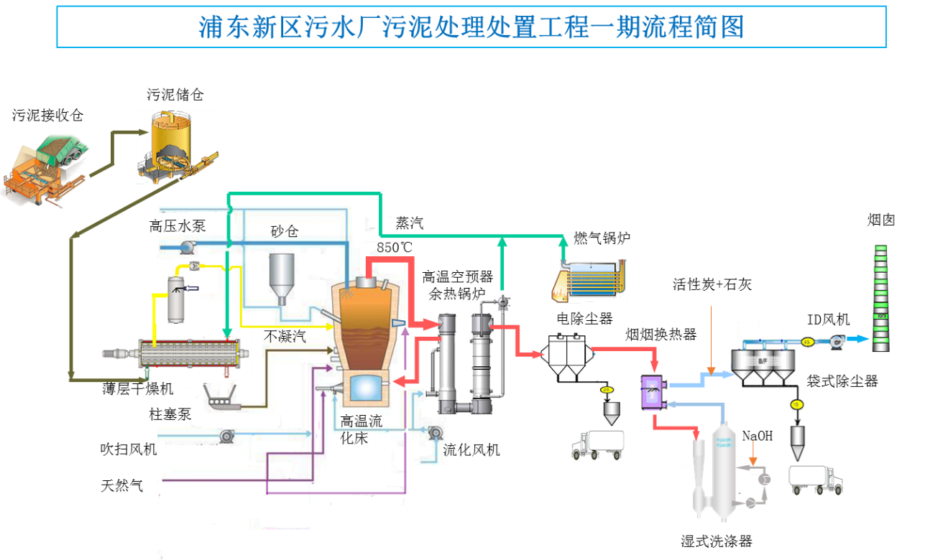
采用THERMYLIS 半干化-高温流化床焚烧工艺的主要技术优势如下：
- 污泥仅需要低干度半干化，不需返混，无任何粉尘问题，杜绝了高干度干化的任何安全风险；
- 利用薄层干燥机进行污泥的低干度干化，高效、节能、简洁，有利于节约投资和运行成本；
- 低干度干化时干燥机的磨损不明显，可降低维护成本，保证设备的有效生产时间；
- 半干污泥能够采用泵和管道封闭输送，无粉尘问题，无臭味问题，能够保证安全、清洁的操作环境，并且输送系统稳定可靠，运行保证率高；
- 全部污泥半干化后保持热态入炉，能够降低热损、提高系统的热效率；同质的污泥通过多点均匀分配方式入炉，保证焚烧炉稳定运行、污泥完全燃烧；
- 污泥在低干度状态下焚烧，无安全问题，由于燃烧温度较低，不易产生炉渣，并且从源头上控制热力型氮氧化物的产生，有利于低氮排放；
- 空气预热温度能够宽域调节，提高焚烧炉的适用范围，入炉干度、空气预热温度、燃气助燃均可作为炉温的调节手段，可以快速灵活的适应污泥性质变化；
- 流化床底部区域进料、“水滴”型焚烧炉保证污泥燃烧完全，流化床内无短流，停留时间充分，燃烧完全，保证清洁焚烧，并杜绝燃烧延后的安全风险。

